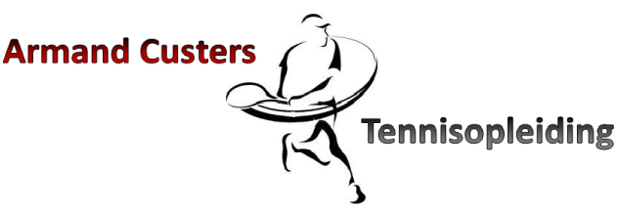

INSCHRIJFFORMULIER WINTERTRAINING 2021 JUNIOREN – LTC Urmond

- De lessen beginnen vanaf maandag 4 oktober 2021 en worden gegeven op de buitenbanen van Gtr
- De lessen worden verzorgd per cyclus van 22 lessen
- Het missen van lessen kan niet worden ingehaald
- Er worden minimaal 3 lessen door weersomstandingheden ingehaald
- Indien nodig wordt het winterseizoen met 2 of 3 weken verlengd in de maand april
- De lessen worden gegeven door Armand Custers en Rianne Houben
- Het lesgeld dient te allen tijde volledig betaald te worden, ook bij tussentijds opzeggen of beëindigen van de cursus om welke reden dan ook
- Indien een groep niet volledig bezet is, worden de kosten gedeeld door het aantal deelnemende personen

Mogelijkheden tot het volgen van lessen en de resp. kosten:
Cursus A | Junioren tot 12 jaar | lesgeld p.p.
50 min. | 6 pers. | € 187,=

Cursus B | Junioren vanaf 12 jaar | lesgeld p.p.
50 min. | 8 pers. | € 143,=

Cursus C | Junioren alle leeftijden | lesgeld p.p.
50 min. | 4 pers. | € 275,=

- Ook privé-lessen behoren tot de mogelijkheid:
- De kosten hiervan bedragen € 45,00 per les

Achternaam en voornaam
E-mail adres @ graag duidelijk schrijven
Adres
Postcode en woonplaats
Telefoonnummer
Geboortedatum
Niveau/speelsterkte
Aantal x training per week

Handtekening
Hierbij geef ik aan dat ik alle voorwaarden gelezen heb en akkoord ga met deze voorwaarden.
Niet ondertekende formulieren worden NIET in behandeling genomen.

Beschikbaar op:
maandag van tot uur dinsdag van tot uur
woensdag van tot uur donderdag van tot uur
vrijdag van tot uur zaterdag van tot uur

Schrijft in voor (svp omcirkelen wat van toepassing is):
Cursus A 50 minuten junioren tot 12 jaar
Cursus B 50 minuten junioren vanaf 12 jaar
Cursus C 50 minuten junioren alle leeftijden

- Hoe meer tijdstippen u beschikbaar bent, hoe groter de kans op plaatsing
- Bij opgave graag het inschrijfformulier vóór 12 september 2021 opsturen naar:
Armand Custers – Bergerweg 27 – 6063 BN Vlodrop (0475 – 40 21 88) of per mail, armandcusters@ziggo.nl
- Berichtgeving over indeling en startdatum ontvangt u vóór 26 september 2021
- Contactpersoon is Armand Custers 06-40597134

